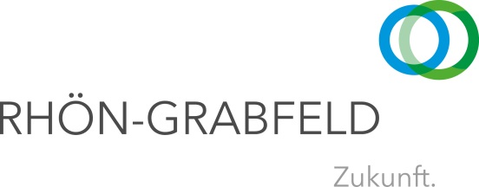
LANDKREIS

RHÖN-GRABFELD

Zurück an:
Wird vom Landratsamt ausgefüllt
Landratsamt Rhön-Grabfeld
Eingegangen am:

Stabsstelle Kreisentwicklung
Frau Manuela Michel
Spörleinstr. 11
97616 Bad Neustadt a. d. Saale

Verwendungsnachweis
über die in Aussicht gestellte Zuwendung aus dem Kleinprojektefonds des Landkreises Rhön-Grabfeld zur Förderung von Vereinen und Personengruppen des Landkreises

1. Antragssteller/in

Name, Vorname | E-Mail
Straße, Hausnummer | Telefon/ Mobil
PLZ, Ort | Fax

2. Förderprojekt
Titel (wie im Zuwendungsbescheid)

Aktenzeichen (wie im Zuwendungsbescheid)

3. Sachlicher Bericht
über die Verwendung der Zuwendung und den erzielten Erfolg – ggf. auf gesondertem Beiblatt

4. Zahlenmäßiger Nachweis

€
Gesamtausgaben – laut zahlenmäßiger Aufstellung:
(bitte Rechnungen, Zahlungsbelege (wie z.B. Kontoauszüge), Kosten- und
Finanzierungsplan beifügen und Rabatte/Skonti beachten)

Erklärung:

- Die erforderlichen Belege (Rechnungen und Zahlungsnachweise (Kontoauszüge)) sind in Kopie dem Verwendungsnachweis als Anlage beigefügt.

- Die Förderung soll auf folgende Bankverbindung überwiesen werden:

Kontoinhaber | Geldinstitut
IBAN | BIC

- Es wird versichert, dass die Angaben im Verwendungsnachweis den Tatsachen entsprechen.

…………………………………………..
Ort, Datum Unterschrift Antragssteller/in

Wichtige Hinweise:

Der Verwendungsnachweis ist zusammen mit den erforderlichen Unterlagen bis zum 30.06. des Folgejahres einzureichen.

Da wir Seitens des Landkreises gerne über Ihr Projekt berichten würden benötigen wir Fotos. Bitte senden Sie diese an manuela.michel@rhoen-grabfeld.de unter Angabe des Fotografen. Bitte verweisen sie bei Veröffentlichungen Ihrerseits auf uns als Fördergeber.

Wird vom Empfänger ausgefüllt
Geprüft durch
Auszahlung in Höhe von __________________ € angewiesen am
Sonstige Anmerkungen

………………. ………………………………………..
Datum Unterschrift Sachbearbeiter LRA

